HASIČI RADÍ OBČANŮM

Dopravní nehody v zimě

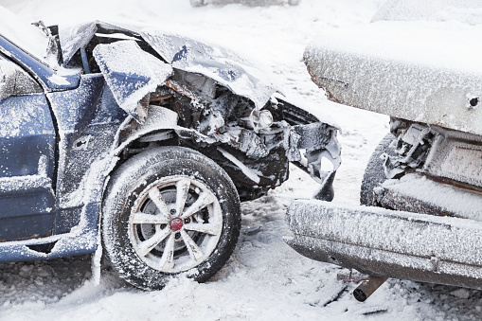

Zimní podmínky každoročně přináší zvýšené nároky na řidiče i vozidla více než v jiných ročních obdobích. Hrozba nehody je při jízdě na sněhu a ledu 15krát větší než v létě.
Na co si dát pozor před cestou? Nezapomínat na řádné očištění vozidla od sněhu a námrazy. Malé průzory v čelním skle nejsou pro bezpečný výhled z vozu zdaleka dostačující. Před jízdou odstranit ze střechy padající sníh a led z vozidla, kvůli kterému může dojít k dopravní nehodě. Používat zimní pneumatiky. Pro jízdu na sněhu bychom je měli hustit o cca 20 kPa více než v létě.

Udržujte správný odstup. S tvorbou náledí musíme nejčastěji počítat v lesních úsecích, na mostech a ve vyjetých podélných stopách. Odstup mezi vozidly je důležité udržovat větší než na suché vozovce

A co když uvázneme na silnicích v koloně? Mysleme na to, že při jízdách na delší vzdálenost je dobré mít plnou palivovou nádrž, ve vozidle deku, případně teplé nápoje. Při jízdě do horských oblastí nezapomeňme na zimní řetězy, lopatu a trochu písku vhodného k podsypání kol vozu uvízlého na zledovatělé vozovce.

Co dělat při dopravní nehodě?
Zastavit vozidlo a vypnout motor, dále označit místo dopravní nehody výstražným trojúhelníkem nebo použít varovné světelné ukazatele, obléct si reflexní vestu. Při hromadné dopravní nehodě opustit co nejdříve vozidlo a nezdržovat se v blízkosti havarovaných vozidel (nejlépe za svodidla). Pokud by hrozil výbuch nebo požár, je nutné, aby všechny osoby opustily nebezpečný prostor. Dopravní nehodu je třeba nahlásit na tísňovou linku 150 nebo 112. Důležité je sdělit konkrétní místo nehody a jaké jsou viditelné následky, např. zranění, požár, únik kapalin. K orientaci Vám poslouží vědět, odkud kam jedete (směr jízdy), na kterém kilometru se nacházíte, který sjezd, návěstí či kilometrovník jste minuli, jaké číselné označení má přejezd nebo jaké výrazné krajinné prvky se nacházejí v blízkosti (stromořadí, rybník…). Ve městě si pak můžete navíc všímat názvů ulic, čísel popisných domů, čísel pouličních lamp. Popřípadě můžete využít např. aplikace z mobilního telefonu a nahlásit konkrétní souřadnice GPS. Nezapomeňte, „Štěstí přeje připraveným!“

autor: kpt. PhDr. Tomáš Beneš
HZS Libereckého kraje

